МИНИСТЕРСТВО ВНУТРЕННИХ ДЕЛ ПО РЕСПУБЛИКЕ БУРЯТИЯ

Отдел МВД России по Мухоршибирскому району

Методические рекомендации
по вопросам оказания государственных услуг
в электронном виде

www.gosuslugi.ru

с. Мухоршибирь

Выдача справок о наличии (отсутствии) судимости регламентируется Административным регламентом Министерства внутренних дел Российской Федерации по предоставлению государственной услуги по выдаче справок о наличии (отсутствии) судимости и (или) факта уголовного преследования либо о прекращении уголовного преследования, утвержденного приказом МВД России от 07.11.2011 года № 1121
Заявления граждан в соответствии с законодательством Российской Федерации рассматриваются в течение 30 дней с момента регистрации в ИЦ МВД. Для граждан, подавших заявление в электронной форме, срок исполнения по инициативе Информационного центра МВД сокращен до 10 дней.
Вместе с тем, при необходимости проведения дополнительно проверки, истребования дополнительных материалов срок рассмотрения заявления может быть продлен на 30 дней.

Для того чтобы заказать справку о наличии (отсутствии) судимости самостоятельно необходимо в любой поисковой программе набрать фразу «государственные услуги».
После чего выбираем «Портал государственных услуг Российской Федерации»
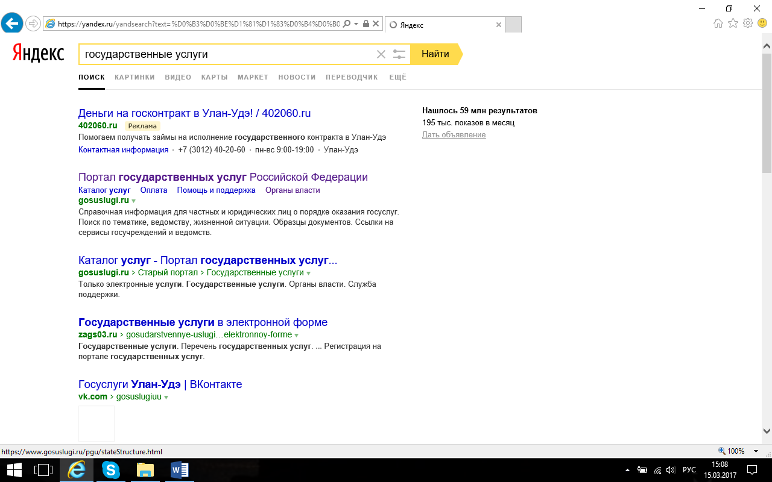

После чего открывается следующее окно, в указанном окне выбираем вкладку зарегистрироваться
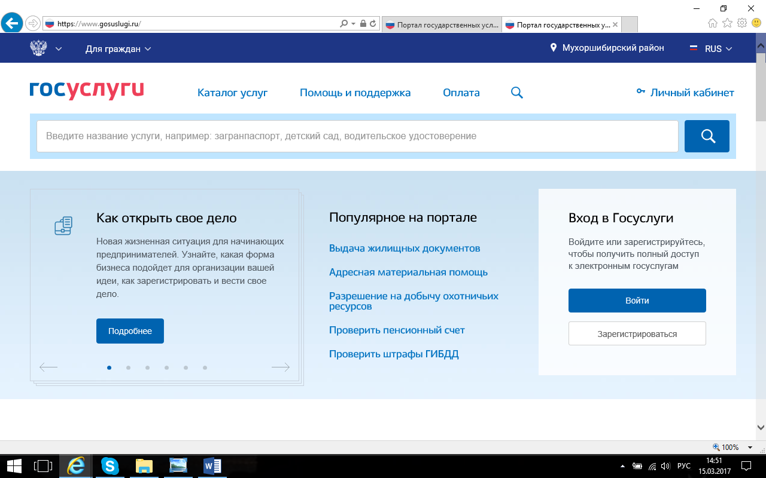
Заполняем вкладки в открывшемся окне, указываем фамилию, имя и ВАШ абонентский номер мобильного телефона
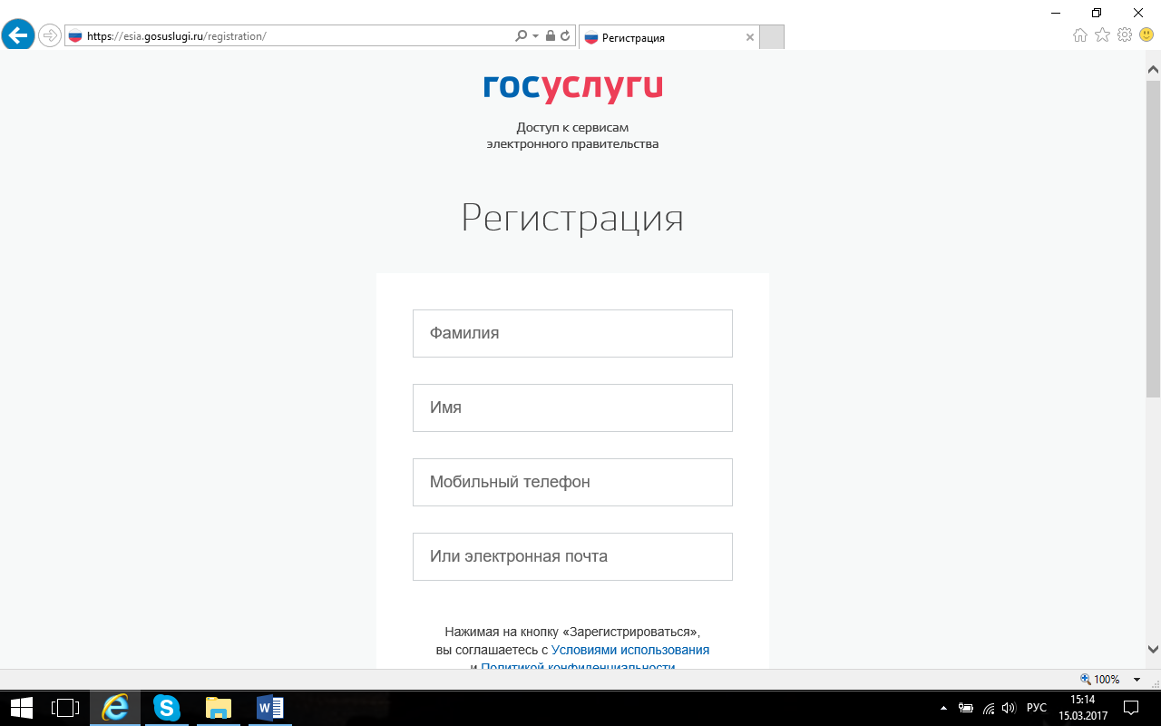

И нажимаем вкладку зарегистрироваться
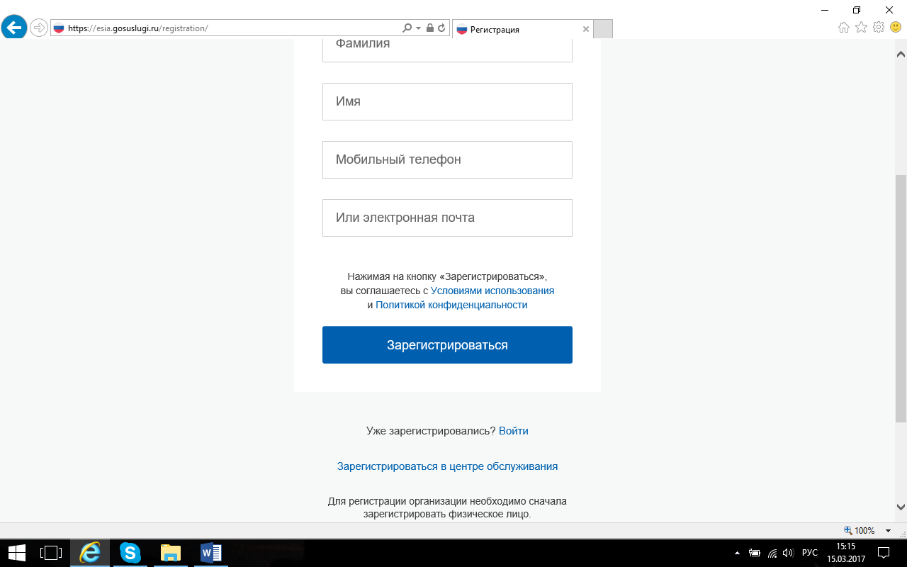
После чего на указанный Вами абонентский номер телефона приходит SMS сообщение с портала «gosuslugi», указанный в сообщении код вносим в открытую вкладку, и нажимаем продолжить
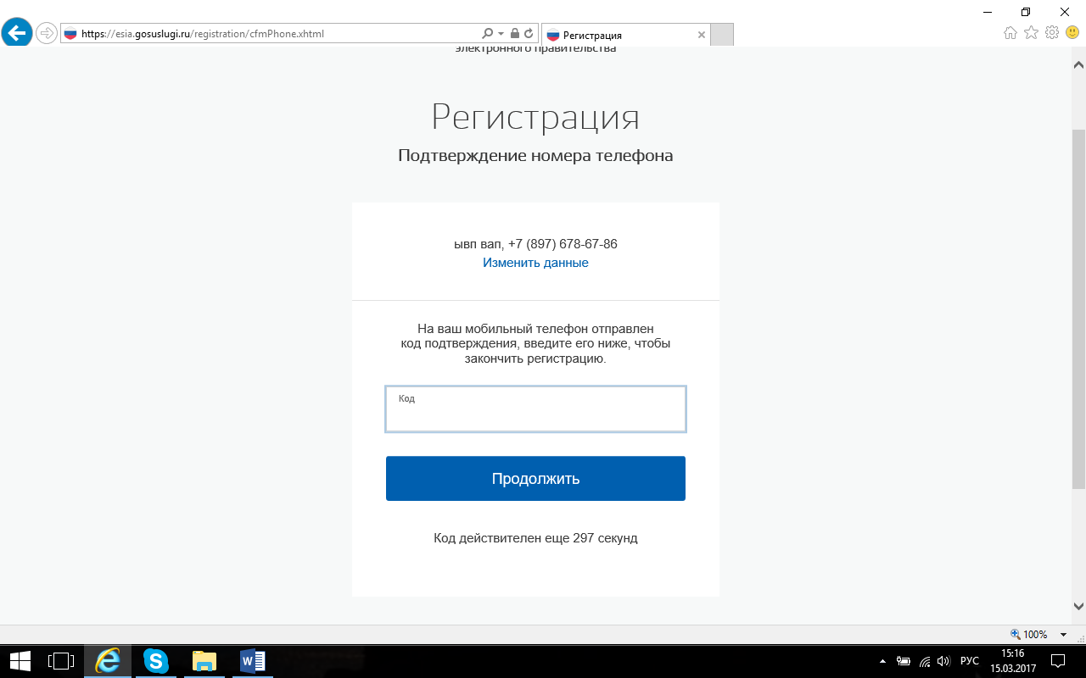
После ввода «кода» нажимаем вкладку продолжить

Открывается следующее диалоговое окно, в котором вводим новый пароль (придумываем сами), указанный пароль необходимо запомнить, т.к. он будет в дальнейшем использоваться вами для входа на портал государственные услуги
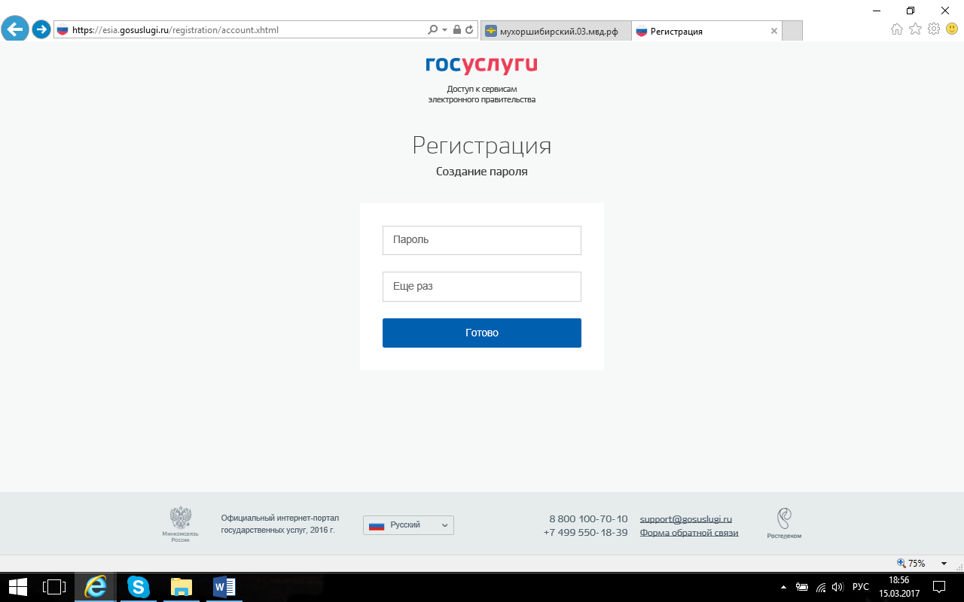
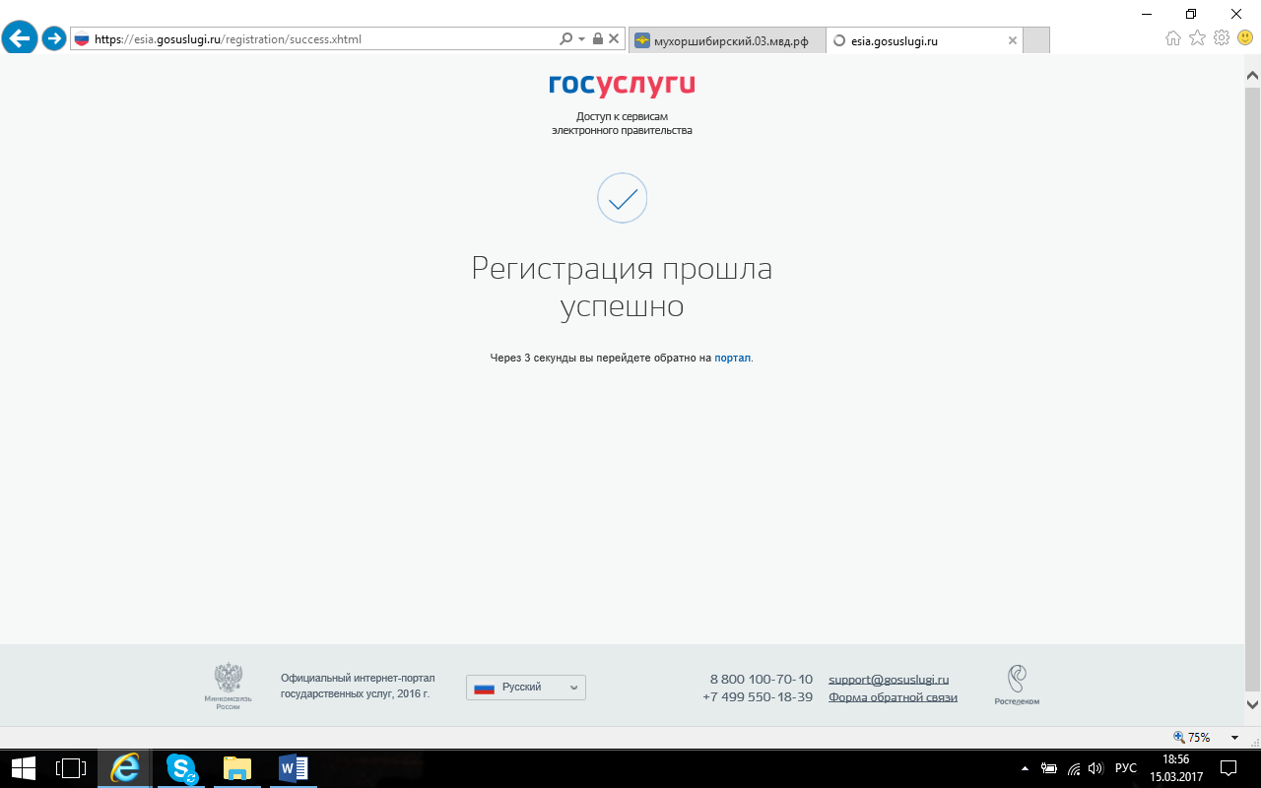

После проведения регистрации вы вновь входите на портал государственных услуг с помощью «СНИЛС» и созданного Вами пароля. После входа необходимо произвести редактирование Ваших персональных данных (заполнять необходимо с документов) внимательно
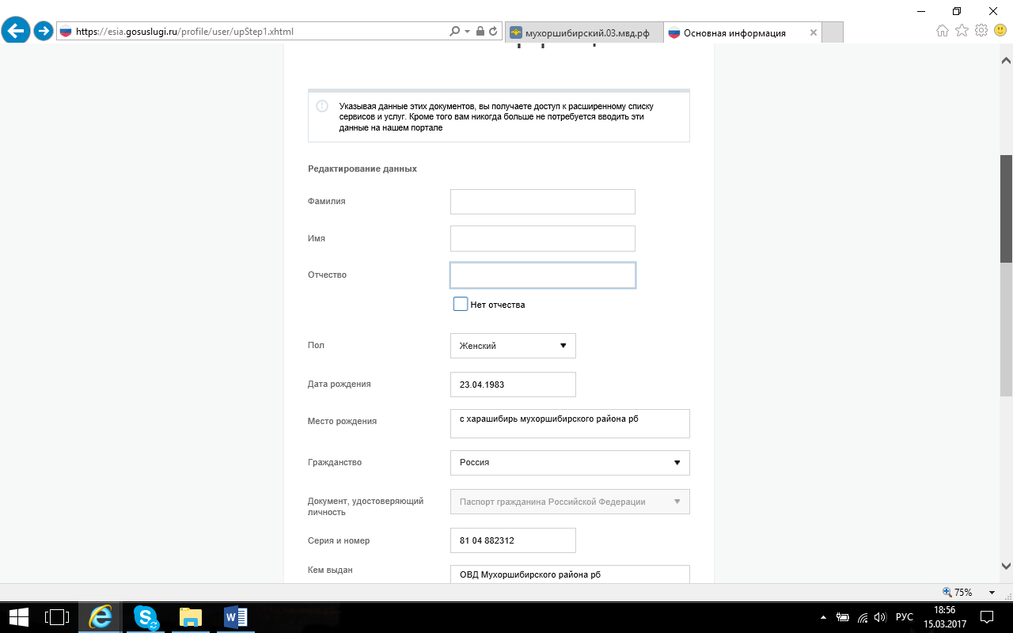
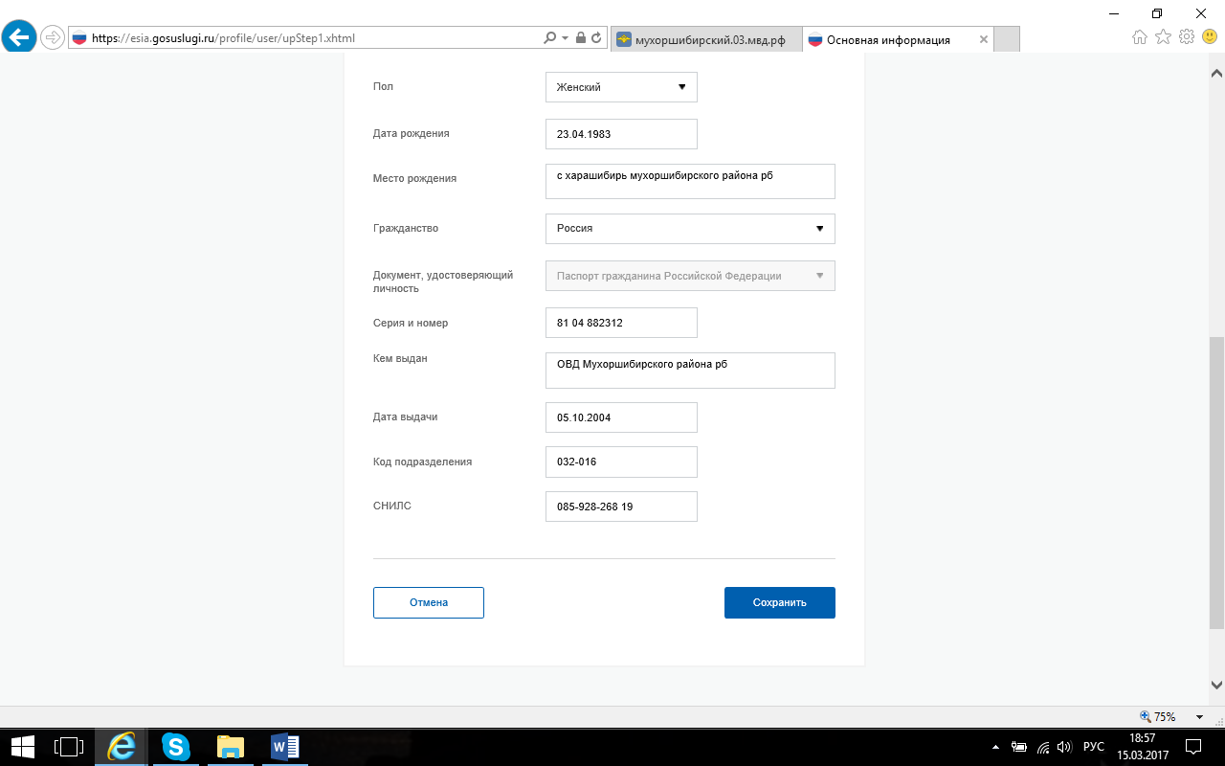

После проведения редактирования Ваших персональных данных проходит проверка в соответствующих ведомствах. (В случае отказа необходимо вернутся на шаг назад и проверить заполненные персональные данные и повторно запустить проверку.)
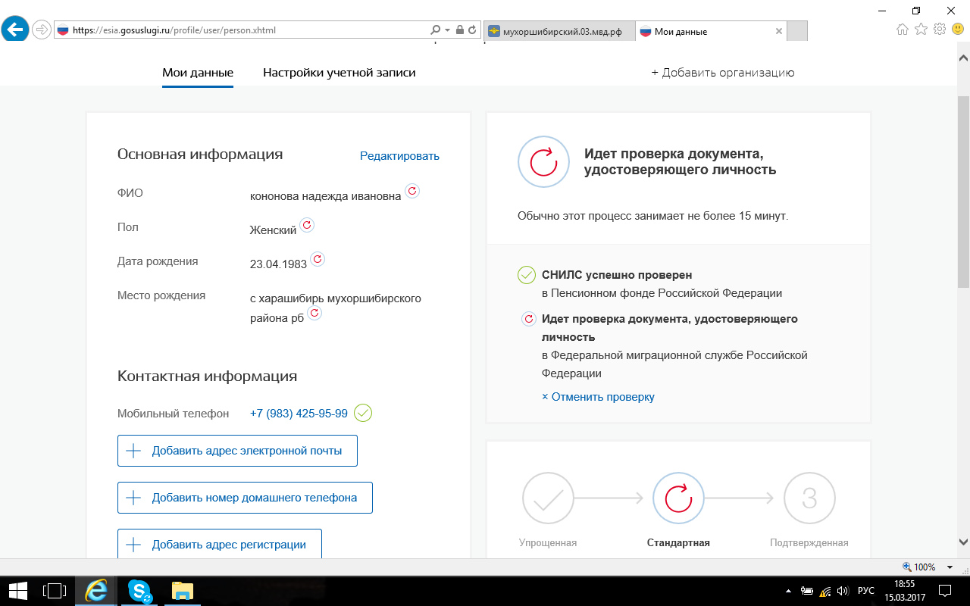
После проведения указанных выше действий вам необходимо обратится в центр подтверждения личности для подтверждения статуса учетной записи который расположен в Отделе МВД России по Мухоршибирскому району.
Подробная информация о государственных услугах по линии МВД по Республике Бурятия имеется на сайте www.03.mvd.ru в разделе «для граждан».

Перечень государственных услуг, оказываемых МВД по Республике Бурятия
- Добровольная дактилоскопическая регистрация
- Выдача архивных справок
- Выдача справки о наличии (отсутствии) судимости
- Выдача справки о привлечении/не привлечении к административному наказанию за потребление наркотических
- Выдача справки о реабилитации
- Проставление апостиля
- Регистрация автомотранспортных средств и прицепов к ним
- Выдача водительских удостоверений
- Дактилоскопическая регистрация
- Оформление загранпаспорта нового поколения
- Оформление загранпаспорта
- Выдача паспорта гражданина Российской Федерации
- Предоставление адресно-справочной информации
- Лицензирование деятельности по трудоустройству граждан РФ за границей
- Регистрационный учет
- Предоставление статуса вынужденного переселенца
- Оформление патентов
- Оформление разрешения на работу иностранным гражданам
- Признание беженцем
- Предоставление временного убежища в РФ
- Оформление приглашения на въезд в РФ
- Оформление свидетельства участника Государственной программы переселения соотечественников
- Выдача вида на жительство
- Оформление, продление срока действия и восстановление визы
- Выдача разрешения на временное проживание
- Осуществление миграционного учёта
- Государственная функция - Гражданство Российской Федерации
- Выдача разрешений Федеральной службы Российской Федерации по контролю за оборотом наркотиков на право ввоза (вывоза) наркотических средств, психотропных веществ или их прекурсоров.
- Выдача заключений об отсутствии у работников, которые в силу своих служебных обязанностей получат доступ непосредственно к прекурсорам наркотических средств и психотропных веществ, непогашенной или неснятой судимости за преступление средней тяжести, тяжко
- Выдача заключений об отсутствии у работников, которые в соответствии со своими служебными обязанностями должны иметь доступ к наркотическим средствам, психотропным веществам, внесенным в Список I прекурсорам или культивируемым наркосодержащим растениям, н
- Выдача заключений о соответствии объектов и помещений, в которых осуществляются деятельность, связанная с оборотом наркотических средств, психотропных веществ и внесенных в Список I прекурсоров, и (или) культивирование наркосодержащих растений, установлен

